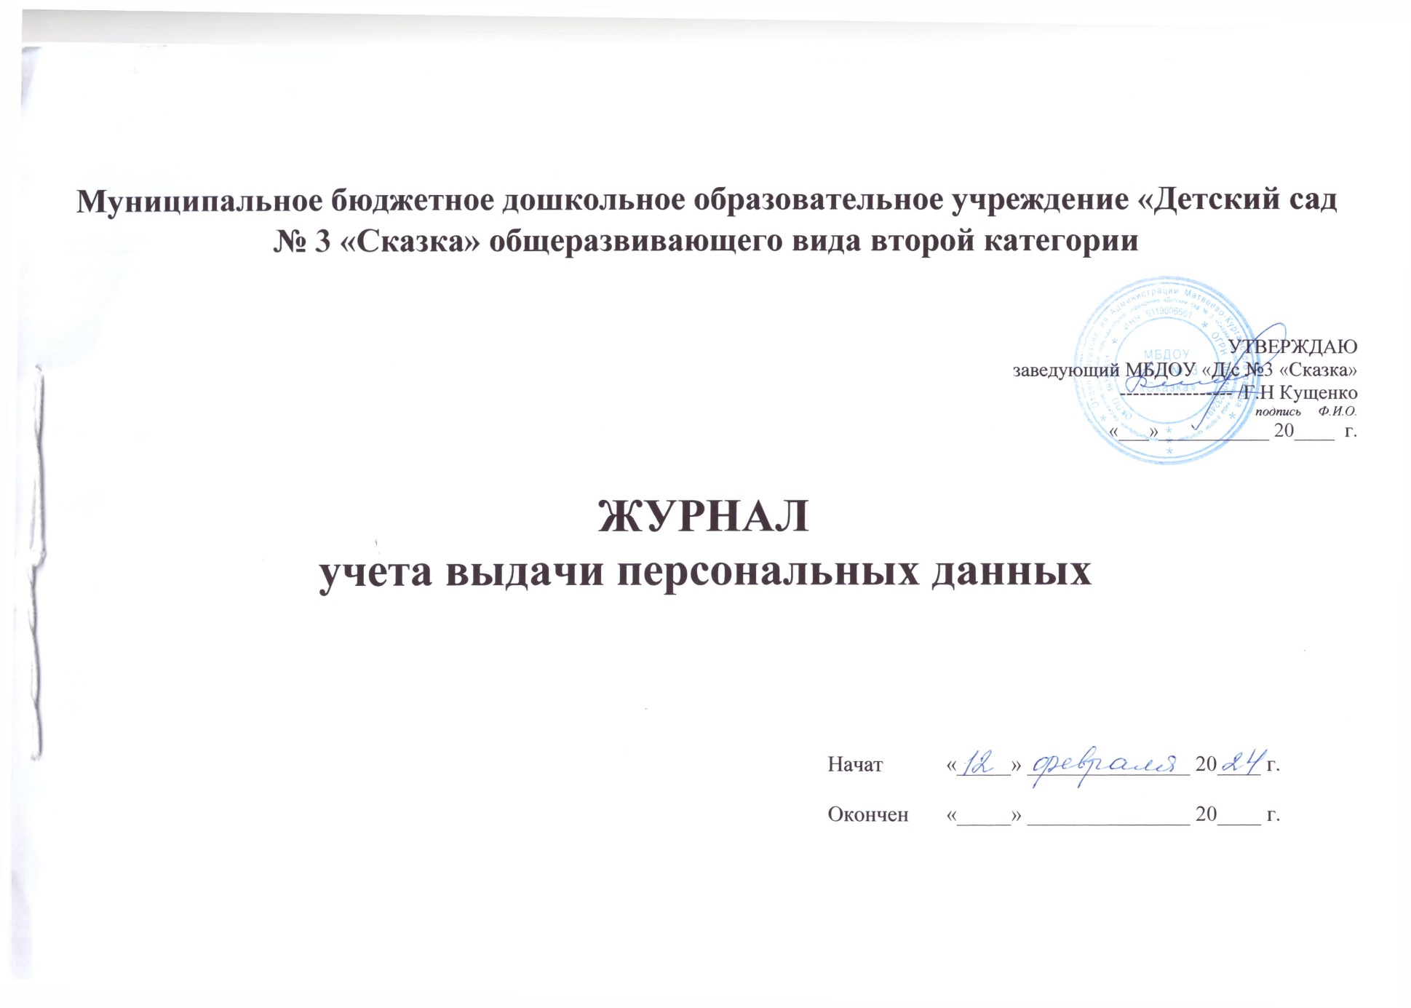

Образец заполнения
№ п/п | Дата поступления запроса | Наименование организации, органа и Ф. И. О. лица, направившего запрос | Наименование документа, содержащего персональные данные | Цель получения персональных данных | Дата передачи персональных данных | Подпись ответственного за организацию обработки персональных данных, получившего согласие на передачу
1 | 2 | 3 | 4 | 5 | 6 | 8
1 | 10.10.2020 | ТМБДОУ Детский сад … | Справка о периоде работы, и занимаемой должности И.И Ивановой | Установление периодов работы и должностей, по которым работник выполнял трудовые обязанности в ДОУ ………. | 10.10.2020 | Денисова/Денисова Т.Д. старший воспитатель
2 | 10.10.2020 | Комиссия по делам несовершеннолетних и защите их прав | Характеристика воспитанника Егоров Е.А. | Принятие решения о постановке семьи на учет | 10.10.20 | Денисова/Денисова Т.Д. старший воспитатель

№ п/п | Дата поступления запроса | Наименование организации, органа и Ф. И. О. лица, направившего запрос | Наименование документа, содержащего персональные данные | Цель получения персональных данных | Дата передачи персональных данных | Подпись ответственного за организацию обработки ПД, получившего согласие на передачу

